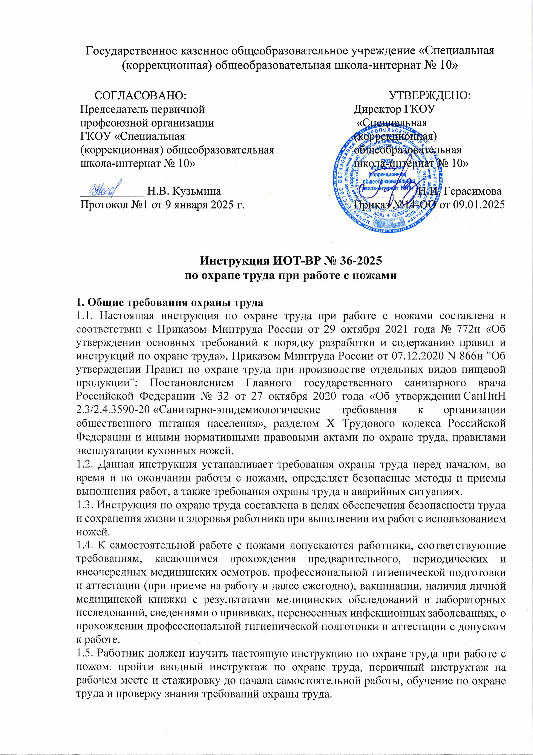

1.6. Работник, допущенный к работе с ножами, должен знать:

* устройство и принцип работы кухонного инструмента;
* правила безопасной эксплуатации и ухода за ножами;
* опасные и вредные факторы при эксплуатации ножей;
* требования производственной санитарии, правила личной гигиены;
* санитарно-гигиенические требования содержания рабочего места;
* меры предупреждения пищевых отравлений;
* порядок действий при возникновении пожара и правила пользования первичными средствами пожаротушения;
* способы оказания первой помощи при несчастных случаях.

1.7. В процессе работы с ножом возможно воздействие следующих опасных и (или) вредных производственных факторов:

* тяжесть трудового процесса: стереотипные рабочие движения.

Факторы признаются вредными, если это подтверждено результатами СОУТ. 1.8. Перечень профессиональных рисков и опасностей при работе с ножами:

* острое металлическое лезвие кухонного инструмента (риск травмирования рук – порезы);
* заусенцы на рукоятках;
* недостаточная освещенность рабочей зоны.

1.9. При работе с ножами, как правило, используется следующая спецодежда: костюм для защиты от общих производственных загрязнений и механических воздействий, фартук из полимерных материалов с нагрудником, нарукавники из полимерных материалов. Санитарная одежда: халат хлопчатобумажный, головной убор (колпак, шапочка). Рекомендуется использовать кольчужную перчатку.

1.10. При несчастном случае пострадавший или очевидец обязан оповестить об этом своего непосредственного руководителя. При обнаружении неисправности ножа сообщить непосредственному руководителю.

1.11. Работник, допустивший нарушение (невыполнение) настоящей инструкции по охране труда при работе с ножами, рассматривается, как нарушитель производственной дисциплины и может быть привлечён к дисциплинарной ответственности в соответствии с Трудовым Кодексом Российской Федерации и прохождению внеочередной проверки знания требований охраны труда.

**2. Требования охраны труда перед началом работы**

2.1. Перед началом работы с ножом следует надеть спецодежду, застегнуть ее, волосы заправить под головной убор. Не застёгивать одежду булавками, не допускать свисающих концов. Надеть кольчужную перчатку при необходимости для данного вида работ.

2.2. Убедиться в достаточности освещения рабочей зоны.

2.3. Оценить визуально состояние пола на рабочем месте (отсутствие скользкости).

2.4. Обеспечить наличие свободных проходов в рабочей зоне.

2.5. Осуществить осмотр ножа, дополнительного кухонного инвентаря и убедиться:

* в прочности насадки ручки ножа;
* в наличии упоров на рукоятке ножа;
* в отсутствии дефектов, заусенец, исправности лезвия и ручки;
* в остроте и качестве заточки лезвия (не проверять руками);
* в чистоте и сухости кухонного инструмента;
* в устойчивости разделочной доски, отсутствии заусенцев на ней;
* в исправности мусата.

2.6. Подготовить и устойчиво расположить запасы сырья, продукты для нарезания, а также кухонную разделочную доску и иной необходимый кухонный инвентарь.

2.7. Не приступать к работе с использованием ножей в случае плохого самочувствия или внезапной болезни. Приступать к работе следует после выполнения подготовительных мероприятий и устранения всех недостатков и неисправностей.

**3. Требования охраны труда во время работы**

3.1. При работе с ножами соблюдать правила ношения спецодежды, пользования средствами индивидуальной защиты, а также выполнять правила личной гигиены.

3.2. Не использовать ножи с непрочно закрепленными полотнами, с рукоятками, имеющими заусенцы, с затупившимися лезвиями.

3.3. Работать только со стандартными специальными ножами. Использовать для различных продуктов соответствующие ножи.

3.4. Следить за чистотой рук и рукоятки ножа. Грязная рукоятка становится скользкой и может привести к травме. Мыть нож после каждого применения.

3.5. Вкладывать нож в футляр (пенал, ножны) даже при коротких перерывах в работе. 3.6. Для нарезки остатков продукта использовать специальные приспособления во избежание травмирования рук.

3.7. При эксплуатации ножа соблюдать следующие меры безопасности:

* быть максимально внимательным и сосредоточенным;
* работать только ведущей рукой, держа кухонный инструмент надёжно, крепко;
* держать нож преимущественно от себя;
* при движении ножа на себя стоять сбоку от линии движения ножа;
* не держать руку на линии движения ножа;
* не допускать резких движений ножом, так как это может изменить направление ножа и привести к травме;
* работать сухим инструментом и сухими руками;
* пальцы держать на безопасной дистанции от ножа (при необходимости использовать кольчужную перчатку);
* нарезать продукты на специальных разделочных досках, при этом пальцы левой руки согнуть и держать на некотором расстояния от лезвия ножа;
* перед нарезкой мяса проверить его на наличие кости.

3.8. При работе с ножом запрещено:

* прикасаться к острой части лезвия;
* класть режущей кромкой вверх;
* проверять остроту лезвия рукой;
* оставлять нож в обрабатываемом сырье, полуфабрикатах, готовых изделиях или втыкать его в доски, мясо и т.п.;
* размахивать ножом и указывать им;
* ловить падающий нож;
* нарезать сырье и продукты вручную на весу;
* подтягивать или передавать ножом мясо;
* использовать нож для нарезки замороженных продуктов;
* оставлять кухонный инструмент без надзора.

3.9. Не использовать ножи не по назначению, для вскрытия консервов, банок, орехов и иных продуктов и/или способов применения, не предусмотренных для ножей.

3.10. Передавать нож из рук в руки только в закрытом виде.

3.11. Переносить нож в футляре.

3.12. Не накапливать больших запасов сырья на своем рабочем месте.

3.13. Содержать рабочее место в чистоте, не допускать его загрязнения.

3.14. Своевременно убирать с пола упавшие продукты, разлитую воду.

3.15. Соблюдать требования безопасности при работе с ножами, изложенные в настоящей инструкции по охране труда. Применять безопасные приемы труда.

3.16. Следить за исправностью ножей в процессе работы.

3.17. Во время работы не отвлекаться посторонними делами и разговорами.

3.18. Не поручать работу с ножом необученным и посторонним лицам.

**4. Требования охраны труда в аварийных ситуациях**

4.1. Перечень основных возможных аварий и аварийных ситуаций при работе с ножами, причины их вызывающие:

* поломка ножа вследствие износа;
* затупилось лезвие кухонного инструмента в процессе продолжительной работы.

4.2. При возникновении поломки ножа (отломалась, повреждена или не закреплена рукоятка, повреждено полотно) прекратить его использование и передать непосредственному руководителю.

4.3. В случае, когда затупилось лезвие ножа, произвести его правку о мусат в стороне от других работников, при этом, не опираясь на мусат. При необходимости передать нож в футляре непосредственному руководителю для последующей заточки ответственным за это работником.

4.4. В случае получения травмы прекратить работу, позвать на помощь, а при ее отсутствии воспользоваться аптечкой первой помощи, при необходимости вызвать скорую помощь по номеру телефона 103 (обратиться в лечебное учреждение), поставить в известность непосредственного руководителя. При получении травмы иным работником оказать ему первую помощь, при необходимости вызвать скорую медицинскую помощь по телефону 103, сообщить непосредственному руководителю.

**5. Требования охраны труда по окончании работы**

5.1. По окончании работы аккуратно очистить и вымыть ножи. При очистке от остатков продукта применять деревянные скребки. Беречь пальцы от порезов во время промывки.

5.2. Осуществить внешний осмотр на отсутствие повреждений.

5.3. Обеспечить хранение ножей в сухом виде в ящике стола, специальных подставках, чехле, футляре или пенале.

5.4. Очистить и привести в порядок рабочее место.

5.5. Вымыть лицо теплой водой и руки с мылом. 5.6. Снять с себя спецодежду и убрать ее в установленное место.

5.7. Сообщить непосредственному руководителю о недостатках, влияющих на безопасность труда, обнаруженных во время работы с ножами.

Инструкцию разработал:

специалист по охране труда __________ / Лагунова Е.А.

С инструкцией ознакомлен (а)

Лист ознакомления с инструкцией ИОТ-ВР № 36-2025

по охране труда при работе с ножом, утвержденной приказом №14-ОО от 09.01.2025 ГКОУ «Специальная (коррекционная) общеобразовательная школа-интернат № 10»

|  |  |  |  |  |
| --- | --- | --- | --- | --- |
| №  п/п | Ф.И.О. | Должность | Подпись | Дата |
|  |  |  |  |  |
|  |  |  |  |  |
|  |  |  |  |  |
|  |  |  |  |  |
|  |  |  |  |  |
|  |  |  |  |  |
|  |  |  |  |  |
|  |  |  |  |  |
|  |  |  |  |  |
|  |  |  |  |  |
|  |  |  |  |  |
|  |  |  |  |  |
|  |  |  |  |  |
|  |  |  |  |  |
|  |  |  |  |  |
|  |  |  |  |  |
|  |  |  |  |  |
|  |  |  |  |  |
|  |  |  |  |  |
|  |  |  |  |  |
|  |  |  |  |  |
|  |  |  |  |  |
|  |  |  |  |  |
|  |  |  |  |  |
|  |  |  |  |  |
|  |  |  |  |  |
|  |  |  |  |  |
|  |  |  |  |  |